Projectnaam Model Architectuur Rijks Archiefinstellingen (MARA)

Locatie Dit document wordt beheerd door de Architectuurcommissie van NA en RHC’s

Contactpersoon Gijsbert Kruithof  
gijsbert.kruithof@nationaalarchief.nl

Auteur Architectuurcommissie Nationaal Archief en RHC’s;   
namens deze:   
Vincent Stedema (Groninger Archieven)  
Gijsbert Kruithof (Nationaal Archief)

Samen met Stephanie Schnörr (Gelders Archief)  
Redmer Alma (Drents Archief)  
Annelot Vijn (Het Utrechts Archief)

Frederiekje de Jongh (Groninger Archieven)

Maarten Zeinstra (Noord-Hollands Archief)

Versie 1.0 – vastgesteld door de Architectuurcommissie

* 1. – concept herziening
  2. – herziening

Inhoud

Versiehistorie—5

1 Inleiding en doel—6

2 Achtergrond—7

2.1 Toepassingsgebied: beperkende rechten—7

2.1.1 Archiefwet—7

2.1.2 Algemene verordening gegevensbescherming—9

2.1.3 Auteurswet—11

2.1.4 Wet op de naburige rechten—13

2.1.5 Portretrecht—13

2.1.6 Databankrecht—14

2.1.7 Merkenrecht—14

2.2 Toepassingsgebied: verplichtende rechten—14

2.2.1 Wet hergebruik overheidsinformatie—14

3 Uitgangspunten en randvoorwaarden voor rechten—16

3.1 Welke rechten?—16

3.2 Uitwerking bestaande uitgangspunten uit de MARA—16

3.2.1 MARA Voldoende metadatering bij de bron—16

3.2.2 MARA Gebruik van kernregistraties—16

3.2.3 MARA Openbaarheid en rechten kunnen worden vastgelegd op het laagste niveau—17

3.3 Nieuwe uitgangspunten—18

3.3.1 MARA Vastlegging van rechten scheiden van gebruikersfunctionaliteit—18

3.3.2 MARA Beperkingen moeten duidelijk zijn voor gebruiker—18

4 Bedrijfsarchitectuur—19

4.1 Diensten—19

4.1.1 Beschikbaarstellen—19

4.1.2 Beschikbaarstellen voor hergebruik—19

4.1.3 Presenteren van materiaal—20

4.2 Processen—20

4.2.1 Verwerven (WVI 2.2)—20

4.2.2 Beheren metadata (WVI 2.3.2)—20

4.2.3 Publiceren (WVI 2.3.5)—20

4.2.4 Beschikbaarstellen (WVI 2.4)—21

4.2.5 Presenteren (WVI 2.5)—21

4.2.6 Nieuw proces: Uitzoeken, vaststellen en vastleggen rechtenstatus—21

5 Informatiearchitectuur—23

5.1 Informatie—23

5.2 Vast te leggen informatie van rechten—23

5.3 Functionaliteit—24

5.4 Informatiemodel—25

5.4.1 Policy—25

5.4.2 Action—25

5.4.3 Asset—26

5.4.4 Party—26

5.4.5 Constraint—26

5.4.6 Rules—26

5.5 Business rules (gebruiksregels)—27

5.5.1 Gebruiksregel 1: Verbod op alles—27

5.5.2 Gebruiksregel 2: Verbod op alles - te ontheffen—28

5.5.3 Gebruiksregel 3: Verbod op online inzien en downloaden—28

5.5.4 Gebruiksregel 4: Verbod op downloaden—29

5.5.5 Gebruiksregel 5: Verbod op online zien—30

5.5.6 Gebruiksregel 6: Niet tonen, alleen thumbnail—31

5.5.7 Gebruiksregel 7: Tonen met beeldmerk—31

6 Standaarden—33

6.1 Linked Data rechtenstatus—33

6.2 Openbaarheidsregimes—34

6.3 Open Digital Rights Language—34

7 Solutionarchitectuur—36

7.1 Uitgangspunten—36

7.2 Implementatie in Collectiebeheersysteem—36

7.3 Bepalen van gebruiksregel—38

Bijlage I Voorbeeld uitwerking metadata—39

**Openbaarheid**—39

**Intellectueel eigendomsrecht**—39

Auteursrechten—39

Portretrechten—39

Naburige rechten—39

Databankrechten—39

**AVG**—40

Versiehistorie

|  |  |  |  |  |
| --- | --- | --- | --- | --- |
| Versie | Datum | Beschrijving | Auteur | Status |
| 0.1 | 18 december 2018 | Initiële versie op basis van besprekingen generiek rechtenmodel in 2018 | Vincent Stedema & Gijsbert Kruithof | concept |
| 0.2 | 22 januari 2019 | Tweede uitwerking Vincent & Gijsbert |  |  |
| 0.3 | 15 februari 2019 | Derde uitwerking op basis van bespreking met de projectgroep |  |  |
| 0.4 | 18 maart 2019 | Voor bespreking in de Architectuur Commissie en verspreiding bij Archiefinstellingen | Vincent Stedema, Stephanie Schnörr & Gijsbert Kruithof | concept |
| 0.5 | Mei 2019 | Feedback van review door RHC’s en NA verwerkt | Vincent Stedema, Stephanie Schnörr & Gijsbert Kruithof | Concept ter vaststelling |
| 1.0 | 17 mei 2019 | Vastgesteld door Architectuurcommissie dd 16 mei 2019 | Vincent Stedema & Gijsbert Kruithof | Definitief |
| 1.1 | 1 november 2019 | Concept herziening | Gijsbert Kruithof | Concept |
| 1.2 | 18 november 2019 | Feedback verwerkt van Noor Schreuder, Vincent Stedema, Maarten Zeinstra en Staphanie Schnörr | Gijsbert Kruithof | Concept |

# Inleiding en doel

Dit architectuurblad biedt een uitwerking van de omgang met rechten die een rol kunnen spelen bij het beschikbaarstellen van digitaal of gedigitaliseerd overgebracht archiefmateriaal.

De MARA versie 1.0 is vastgesteld in het Convent van RHC’s en Nationaal Archief in februari 2016.

De MARA omvat de gezamenlijke uitgangspunten en kaders voor:

• Diensten

• Bedrijfsprocessen

• Informatie

• Technische infrastructuur

• Beveiliging

Architectuurbladen zijn uitwerkingen en uitbreidingen van de MARA die per deel vastgesteld zullen worden en als basis zullen dienen voor een nieuwe 2.0 versie van de MARA.

In dit werkblad wordt de architectuur voor een generieke rechtenbeschrijving verder uitgewerkt.

Doel van dit architectuurblad is om kaderstellende richtlijnen mee te geven voor het vastleggen en omgaan met rechten, zodat we in de digitale beschikbaarstelling voor raadpleging en gebruik op een uniforme manier adequaat en efficiënt rekening kunnen houden met beperkende rechten. Op basis van dit model kan een gedetailleerde uitwerking worden gemaakt voor de vastlegging van rechten in het Collectiebeheersysteem.

Deze generieke rechtenbeschrijving bevordert de uniformiteit in het beheer van metadata over rechten maar houdt er ook rekening mee dat een instelling specifiek instellingsbeleid kan hanteren met eigen specifieke regels.

# Achtergrond

Van oudsher onderscheidt de archiefwereld twee verschillende manieren van beschikbaarstellen voor raadpleging en gebruik. Aan de ene kant de fysieke inzage van openbare stukken, aan de andere kant de fysieke inzage van beperkt openbaar materiaal. Sinds de uitbreiding van de dienstverlening door middel van websites en digitalisering zijn daar andere dimensies bij gekomen, namelijk: het beschikbaarstellen via internet en het alleen beschikbaar stellen op de studiezaal. Bovendien kent de beschikbaarstelling op internet nog verschillende gradaties in de vormen van raadpleging en gebruik, bijvoorbeeld of je een afbeelding mag inzien, of je ‘m mag downloaden, en of het open data is.

Op dit moment (november 2019) is er geen uniformiteit in het omgaan met deze rechten en functionaliteiten. De rechten worden per type materiaal (foto’s, gedigitaliseerd, born digital) op verschillende manieren geregistreerd en beheerd. Bovendien zijn er verschillen per organisatie, zelfs bij organisaties die hetzelfde beheersysteem gebruiken. Dit was altijd al een onhandige en onwenselijke situatie. Bij het gemeenschappelijk gebruik van een gezamenlijke infrastructuur (e-Depot en/of CBS) wordt dit echt een probleem.

Wenselijk is dat er een generiek rechtenbeschrijving komt die bruikbaar is voor alle types materiaal en voor alle organisaties die gebruikmaken van een gezamenlijk e-Depot.

## Toepassingsgebied: beperkende rechten

Deze generieke rechtenbeschrijving beperkt zich tot een aantal rechtsgronden die beperkingen kunnen leggen op de wijze waarop instellingen overgebrachte archieven en collecties beschikbaar mogen stellen aan hun publiek.[1] Ter inleiding wordt hieronder een aantal toepasselijke wetten besproken, maar voor een grondiger behandeling wordt verwezen naar de Juridische wegwijzer archieven en musea online. Deze publicatie uit 2006 bevat veel waardevolle informatie over de mogelijkheden en onmogelijkheden voor archiefbewaarplaatsen om informatieobjecten beschikbaar te stellen. Wel is op een aantal punten de achterliggende wetgeving veranderd, zoals bij de Wet bescherming persoonsgegevens, die inmiddels is vervangen door de AVG en de uitvoeringswet AVG.

### Archiefwet

Archiefbescheiden die berusten in een archiefbewaarplaats zijn in principe openbaar. Iedereen is bevoegd om openbare “archiefbescheiden kosteloos te raadplegen en daarvan of daaruit afbeeldingen, afschriften, uittreksels en bewerkingen te maken of op zijn kosten te doen maken”. [2] Bij de overbrenging van archiefbescheiden naar een archiefbewaarplaats kan de zorgdrager beperkingen stellen aan de openbaarheid. Het is afhankelijk van de herkomst van de archiefbescheiden welke regels hiervoor gelden. De Archiefwet maakt daarbij onderscheid tussen archiefbescheiden die afkomstig zijn van overheden en van particuliere zorgdragers. In beide gevallen dienen eventuele beperkingen wel binnen wettelijke kaders plaats te vinden.

#### Overheidsarchieven

Onder overheidsarchieven verstaat de Archiefwet archiefbescheiden die ontvangen of opgemaakt zijn door overheidsorganen of door instellingen of personen waarvan de rechten of functies zijn overgaan op een overheidsorgaan. Deze zorgdragers zijn verplicht om in een selectielijst vast te leggen of archiefbescheiden voor permanente bewaring in aanmerking komen of dat ze na een vastgestelde termijn vernietigd moeten worden. Permanent te bewaren archiefbescheiden dienen uiterlijk na 20 jaar te worden overgebracht naar een archiefbewaarplaats.

Bij deze overdracht mag de zorgdrager beperkingen stellen aan de openbaarheid, rekening houdend met: “

1. de eerbiediging van de persoonlijke levenssfeer;
2. het belang van de Staat of zijn bondgenoten;
3. het anderszins voorkomen van onevenredige bevoordeling of benadeling van betrokken natuurlijke personen of rechtspersonen dan wel van derden.”[3]

In latere instantie kan de zorgdrager besluiten om de openbaarheid van overgebrachte archiefbescheiden te beperken, in geval van veranderde omstandigheden. [4]

De maximale beperking van de openbaarheid ligt op 75 jaar, maar kan verlengd worden. Hiervoor is wel een besluit van de minister van OCW (Rijksarchiefbewaarplaats) of van Gedeputeerde Staten (Provinciale archiefbewaarplaats) nodig.[5] Voor beperkingen die gesteld zijn met het oog op het belang van de Staat en zijn bondgenoten geldt dat de ministerraad hiermee dient in te stemmen.[6]

Specifiek voor milieu-informatie geldt een aantal uitzonderingsbepalingen op de beperking van de openbaarheid. Van archiefbescheiden die milieu-informatie bevatten, kan de openbaarheid niet beperkt worden op grond van het voorkomen van onevenredige bevoordeling of benadeling en – indien het gaat om milieu-emissies – niet op grond van de bescherming van de persoonlijke levenssfeer.[7]

Burgers kunnen een verzoek indienen om de beperking op de openbaarheid van een archiefstuk buiten toepassing te laten of op te heffen. De zorgdrager maakt hierbij een afweging of het belang van de beperking opweegt tegen het belang van de raadpleging of het gebruik van de archiefbescheiden.[8] Deze mogelijkheid bestaat alleen voor archiefbescheiden waarvan de openbaarheid niet beperkt is op grond van de bescherming van het belang van de Staat en zijn bondgenoten.[9]

#### Particuliere archieven

Naast overheden kunnen ook particuliere archiefvormers (verenigingen, personen of bedrijven) hun archieven overdragen naar een archiefbewaarplaats. Meestal komen deze archieven door middel van schenking of bewaargeving in de archiefbewaarplaats terecht, in mindere mate door middel van aankoop. Alleen in geval van schenking en aankoop verwerft de instelling het eigendom.

Over het algemeen maken de archiefvormer en de archiefbeheerder in een overeenkomst afspraken over het toegestane gebruik van de archiefbescheiden door de archiefbewaarplaats en derden en eventuele beperkingen daarin. De inhoud van deze afspraken kan per overeenkomst verschillen en kan afwijken van beperkingen die doorgaans voor overheidsarchieven van toepassing zijn. Met een particuliere archiefvormer kan bijvoorbeeld overeengekomen worden dat beschikbaarstelling voor raadpleging en gebruik alleen mogelijk is na diens schriftelijke toestemming.

Indien er geen overeenkomst ten grondslag ligt aan de aanwezigheid van particuliere archiefbescheiden in een archiefbewaarplaats, dan kan de zorgdrager beperkingen stellen aan de openbaarheid, gebruikmakend van de richtlijnen voor overheidsarchieven.[10] Deze beperkingen worden normaliter vastgesteld bij opname van het archief.

#### Openbaarheid, ontheffing en beschikbaarstelling

Openbare archiefbescheiden mogen aan het publiek beschikbaar gesteld worden voor raadpleging en gebruik. Indien deze archiefbescheiden persoonsgegevens bevatten, dan moet de zorgdrager van de archiefbewaarplaats een afweging maken in welke vorm de raadpleging of het gebruik plaats kan vinden.

Voor beperkt openbare archiefbescheiden geldt dat deze alleen met inachtneming van de beperkingen aan de openbaarheid geraadpleegd of gebruikt mogen worden.

Wanneer archiefbescheiden bijzondere persoonsgegevens of strafrechtelijke gegevens bevatten mogen ze niet beschikbaar gesteld worden[11].

De beheerder van een archiefbewaarplaats is gerechtigd om, binnen de beperkingen van de Archiefwet, archiefbescheiden voor raadpleging en gebruik beschikbaar te stellen wanneer:

* de openbaarheid niet beperkt is op grond van één of meer van de daarvoor beschikbare beperkingsgronden;
* het milieu-informatie betreft.

Indien de openbaarheid van archiefbescheiden is beperkt, dan is het de beheerder van de archiefbewaarplaats toegestaan om:

* de archiefbescheiden met inachtneming van de beperkingen beschikbaar te stellen;
* het initiatief te nemen om over de beperkingen van de archiefbescheiden in overleg te gaan met de zorgdrager bij veranderde inzichten en/of omstandigheden. Na besluit van de zorgdrager kunnen de beperkingen dan eventueel aangepast worden.

Indien de openbaarheid van archiefbescheiden is beperkt, dan is het de beheerder van de archiefbewaarplaats toegestaan om:

* in overleg met de zorgdrager en na diens besluit, alsnog beperkingen stellen aan de openbaarheid bij veranderde omstandigheden.

### Algemene verordening gegevensbescherming

De Algemene Verordening Gegevensbescherming is van toepassing op de geheel of gedeeltelijk geautomatiseerde verwerking van persoonsgegevens en op de verwerking van persoonsgegevens die in een bestand zijn opgenomen of die bestemd zijn om daarin te worden opgenomen.[12] Het online beschikbaarstellen van archiefbescheiden is een vorm van gegevensverwerking. Archiefbescheiden vallen onder de AVG, als ze een gestructureerd, samenhangend geheel zijn van gegevens van nog levende personen, of als er sprake is van een geheel of gedeeltelijk geautomatiseerde verwerking van persoonsgegevens. Persoonsgegevens die niet gestructureerd zijn en niet digitaal beschikbaar zijn, vallen daarmee niet onder de AVG, evenals persoonsgegevens van personen die niet meer in leven zijn, tenzij herleidbaar tot levende personen en hun privacy schendend.

Verwerking van persoonsgegevens is alleen toegestaan als daarvoor een geldige grondslag bestaat. Verdere verwerking is slechts bij uitzondering toegestaan. Archivering in het algemeen belang is zo’n uitzondering: (bijzondere en strafrechtelijke) persoonsgegevens mogen blijvend bewaard worden indien de archiefvormer een grondslag had voor de verwerking en er technische en organisatorische maatregelen zijn genomen om de gegevens te beschermen.[13]

Indien tot bewaring kan worden overgegaan, dan biedt de Archiefwet de instrumenten om de openbaarheid van deze archiefbescheiden te beperken op grond van de bescherming van de persoonlijke levenssfeer. Wel zal in gevallen de maximale termijn van 75 jaar niet voldoen en kan verlenging (of een langere termijn) op grond van de AVG noodzakelijk zijn om de persoonlijke levenssfeer afdoende te beschermen.[14]

De AVG vormt samen met de Archiefwet ook een kader voor de beschikbaarstelling van archiefbescheiden die persoonsgegevens bevatten. Archiefbewaarplaatsen hebben een wettelijke grondslag voor de beschikbaarstelling in hun studiezaal en de vervaardiging van kopieën van openbare archiefbescheiden, ook als deze persoonsgegevens bevatten.[15]. Voor beschikbaarstelling online hebben archiefbewaarplaatsen geen wettelijke grondslag. Daarom moet dit worden gezien als een nieuwe verwerking, waarvoor een grondslag gezocht moet worden en een afweging gemaakt moet worden of – en in welke mate - de privacy van nog levende personen daarmee geschonden wordt. Dat heeft tot gevolg dat in een afweging van belangen van de bescherming van persoonsgegevens ten opzichte van het publieke belang beslist kan worden over de vorm van beschikbaar stellen en de bijbehorende technische en organisatorische passende maatregelen. Ook kunnen door vorm van de beschikbaarstelling archiefbescheiden alsnog onder de AVG worden gebracht, indien er daarbij sprake is van geheel of gedeeltelijk geautomatiseerde verwerking. Zo vallen archiefbescheiden die ongestructureerde persoonsgegevens bevatten, toch onder de Verordening wanneer de tekst doorzoekbaar (gemaakt) is op een of meerdere persoonsgegevens.

Voor archiefbescheiden die onder de AVG vallen en die bijzondere persoonsgegevens en/of persoonsgegevens van strafrechtelijke aard van nog levende personen bevatten, geldt dat deze niet beschikbaar gesteld mogen worden zolang deze nog persoonsgegevens zijn in de definitie van de AVG bevatten.[16] De AVG voorziet wel in enkele uitzonderingen, waaronder raadpleging in het kader van historisch of wetenschappelijk onderzoek of toestemming van de betrokkene(n).[17] Hierbij rust op de beheerder van de archiefbewaarplaats wel de verantwoordelijkheid om er voor te zorgen dat ook online alleen degenen die aan de voorwaarden voldoen, de stukken kunnen raadplegen.

Daarmee is het de beheerder van een archiefbewaarplaats toegestaan om:

* archiefbescheiden met persoonsgegevens te beheren en bewaren;
* archiefbescheiden met persoonsgegevens beschikbaar te stellen in de studiezaal, tenzij het bijzondere persoonsgegevens of persoonsgegevens van strafrechtelijke aard betreft;
* archiefbescheiden met persoonsgegevens online beschikbaar te stellen als:
  + het geen bijzondere persoonsgegevens of persoonsgegevens van strafrechtelijke aard betreft;
  + er een grondslag voor beschikbaarstelling is;
  + de belangen van het publiek zijn afgewogen tegen die van de betrokkene(n) en zwaarder zijn bevonden;
  + er passende waarborgen (technische en organisatorische maatregelen) getroffen zijn om de belangen van de betrokkene(n) te beschermen.

### Auteurswet

In de Auteurswet (Aw) is vastgelegd onder welke voorwaarden er auteursrecht rust op het resultaat van een creatieve inspanning. In principe valt dit recht toe aan de persoon die deze inspanning geleverd heeft, tenzij deze ten tijde daarvan in loondienst was van een organisatie. In dat laatste geval berust het auteursrecht bij de werkgever, tenzij hierover andere afspraken zijn gemaakt.

Het auteursrecht valt uiteen in exploitatie- en persoonlijkheidsrechten[18]. Een auteursrechthouder kan de exploitatierechten overdragen aan een derde partij, maar voor het persoonlijkheidsrecht is dit niet mogelijk. Wel kan een auteursrechthouder afstand doen van de persoonlijkheidsrechten, bijvoorbeeld middels een licentie of een verklaring.[19]

Wanneer de vervaardiger zelf de exploitatierechten bezit, dan vervallen deze rechten op 1 januari 70 jaar volgend het jaar van overlijden van deze persoon. Indien het auteursrecht werk gemaakt is in loondienst van een organisatie waarbij (arbeids)contract is overgegaan op een werk- of opdrachtgever, dan verloopt het 70 jaar na openbaarmaking.[20] De persoonlijkheidsrechten vervallen direct bij overlijden van de maker, tenzij deze bij testament expliciet zijn toegewezen aan een persoon. Ook dan geldt eveneens de termijn van 70 jaar na overlijden van de vervaardiger[21].

De beheerder van een archiefbewaarplaats bezit in beginsel geen auteursrechten op creatieve werken die in de archiefbewaarplaats berusten. Alleen rechten op werken die door medewerkers in dienstverband zijn vervaardigd, vallen toe aan de instelling. Daarnaast kan de auteursrechthebbende de exploitatierechten middels een schriftelijke overeenkomst overdragen aan de instelling. Ook kan deze op dat moment afstand doen van zijn persoonlijkheidsrechten. Indien de auteursrechthebbende de rechten niet wenst over te dragen of hiervan afstand te doen, dan kunnen de instelling en de auteursrechthouder onderling een licentieovereenkomst afsluiten, waarin wordt vastgelegd onder welke voorwaarden de auteursrechthouder zijn rechten niet zal uitoefenen.

. Een archiefbewaarplaats mag werken waarvan het de exploitatierechten *niet* bezit niet online beschikbaarstellen. Daarvoor heeft het toestemming van de rechthebbende nodig, bijvoorbeeld in de vorm van een licentie of overeenkomst. Voor de online beschikbaarstelling van werken waarvan de makers een instelling is die belast is met een publieke taak in de zin van de Who is geen toestemming nodig.[22] Het is dan enkel toegestaan om deze werken binnen de muren van de instelling op computerterminals voor onderzoeksdoeleinden te tonen.[23]

Een speciaal uitzonderingsgeval betreffen de zogenaamde ‘verweesde werken’. Een werk kan door een archiefbewaarplaats als verweesd bestempeld worden, wanneer vermoed wordt dat er auteursrechten op rusten, maar de auteursrechthouder niet achterhaald kan worden.[24] Indien aangetoond kan worden dat dit na zorgvuldig onderzoek is gebleken, dan mag een verweesd werk na registratie bij het Bureau voor intellectuele eigendom van de Europese Unie als zodanig door de instelling op internet beschikbaar gesteld worden voor raadpleging en gebruik. Op het moment dat de auteursrechthouder zich kenbaar maakt of via een andere weg wordt geïdentificeerd, is er niet langer sprake van een verweesd werk.

Een archiefbewaarplaats is daarmee gerechtigd om een werk in de zin van de Auteurswet openbaar te maken wanneer:

* de auteursrechten zijn vervallen, waarmee het werk zich in het publieke domein bevindt;
* het werk een door de openbare macht uitgevaardigde wet, besluit of verordening, rechterlijke uitspraak of administratieve beslissing betreft, aangezien hierop geen auteursrecht bestaat[25];
* na zorgvuldig onderzoek is gebleken dat de auteursrechthouder niet achterhaald kan worden en het werk is vastgelegd als zijnde verweesd[26];
* de exploitatierechten bij contract zijn overgegaan op de instelling, mits bij de openbaarmaking de morele rechten van de vervaardiger niet worden geschonden;
* de instelling een licentie heeft verkregen van de auteursrechthouder en de wijze van openbaarmaking binnen deze licentievoorwaarden is toegestaan;
* de instelling een overeenkomst heeft afgesloten met een collectieve beheerorganisatie als vertegenwoordiger van de auteursrechthebbende en de wijze van openbaarmaking binnen deze voorwaarden van de overeenkomst is toegestaan;
* het werk geen onderdelen bevat waarop auteurs- en naburige rechten van derden rusten;[27]
* de auteursrechten liggen bij de instelling, omdat het werk in dienstverband is vervaardigd (archief van het archief).

Ook als een werk auteursrechtelijk beschermd is, dan is het de beheerder van de archiefbewaarplaats te allen tijde toegestaan om:

* het werk te digitaliseren;
* het werk binnen de muren van de instelling op een besloten computernetwerk beschikbaar te stellen voor onderzoeksdoeleinden;
* in opdracht kopieën te maken en te verstrekken voor eigen gebruik door de opdrachtgever.[28]

### Wet op de naburige rechten

De wet op de naburige rechten (WnR) regelt de rechten van uitvoerend kunstenaars[29], film- en platenmaatschappijen en omroeporganisaties op de opnamen die zijn of worden gemaakt van uitvoeringen. Hierbij gaat het altijd om audiovisuele opnamen, zoals film of geluid.

De wet geeft de uitvoerend kunstenaar en producent rechten die vergelijkbaar zijn aan de auteursrechten, waarbij alleen de uitvoerend kunstenaar ook beschikt over persoonlijkheidsrechten. Naburige rechten kennen een termijn van 50/70 jaar[30]

Een archiefbewaarplaats is gerechtigd om een werk waarop naburige rechten rusten, openbaar te maken indien:

* de naburige rechten van alle belanghebbenden zijn vervallen;
* het werk door de openbare macht in het verkeer is gebracht en deze de rechthebbende is;
* de exploitatierechten van alle rechthebbenden bij contract zijn overgegaan op de instelling en bij de openbaarmaking de morele rechten van de vervaardiger niet worden geschonden;
* de instelling een licentie heeft verkregen van alle rechthebbenden en de wijze van openbaarmaking binnen deze licentievoorwaarden is toegestaan;
* de instelling een overeenkomst heeft afgesloten met een of meer collectieve beheerorganisaties als vertegenwoordiger(s) van de rechthebbenden.

Daarnaast mogen archiefbewaarplaatsen onder dezelfde voorwaarden als bij het auteursrecht beschermde werken beschikbaar stellen.

### Portretrecht

Het portretrecht maakt onderdeel uit van het auteursrecht en bepaalt onder welke omstandigheden een portret openbaar gemaakt mag worden. Er zijn twee soorten portretten: in opdracht en niet in opdracht.

#### Portret *niet* in opdracht

Indien een portret niet in opdracht van de geportretteerde is gemaakt, dan dient de auteursrechthebbende[1] bij  openbaarmaking in de zin van de Auteurswet rekening te houden met het redelijk belang van de geportretteerde. Ook de nabestaandenkunnen deze eerste openbaarmaking verhinderen. (Artikel 21 AW).

#### Portret in opdracht

Bij een portret in opdracht dient de auteursrechthouder toestemming te vragen aan de geportretteerde om tot eerste openbaarmaking over te kunnen gaan.  
Het portretrecht staat openbaarmaking in de zin van de Auteurswet door een archiefbewaarplaats niet in de weg als:

* De publicatie meer dan 10 jaar na het overlijden van de geportretteerde plaatsvindt;
* Het portret al eerder rechtmatig openbaar is gemaakt.

Los van de overwegingen in verband met portretrecht geldt dat bij de publicatie van een portret ook AVG-issues kunnen spelen. Zie daarvoor par. 2.1.2

### Databankrecht

Een databank is “een geordende verzameling, die elektronisch of niet-elektronisch kan zijn en kan bestaan uit auteursrechtelijk beschermd materiaal, maar ook uit onbeschermde informatie”. Op een databank rust alleen auteursrecht indien er sprake is van een “originele selectie en/of rangschikking” van de inhoud. Het databankrecht is van toepassing wanneer de maker een substantiële investering heeft moeten doen in de “verkrijging, controle en/of presentatie”. Deze investering kan uitgedrukt worden in geld, maar ook in moeite en inspanning.

Het databankrecht biedt bescherming tegen de openbaarmaking in de zin van de Databankwet of overname van de gehele databank of een substantieel deel ervan.

De geldigheidsduur van het databankrecht is 15 jaar en start op het moment van voltooiing of het moment van openbaarmaking.

### Merkenrecht

Merkenrecht is het geheel van wetgeving, regels, eisen  en jurisprudentie die de rechten op een merk bepalen. Hierdoor mag deze een merknaam alleen met toestemming van de eigenaar van het merk worden gebruikt. Onder merken kan worden verstaan alle tekens. in het bijzonder woorden, waaronder namen van personen, of tekeningen, letters, cijfers, kleuren, vormen van waren of verpakkingen van waren, of geluiden (Europese richtlijn 2015/2436, artikel 3). Merken kunnen geregisseerd staan bij het Bureau voor Intellectuele Eigendom van de Europese Unie (EUIPO) of de Benelux-Bureau voor de Intellectuele Eigendom (BOIP). Het merkenrecht geeft een uitsluitend recht, je mag anderen uitsluiten, tot het verhinderen van het gebruik van het merk in het economische verkeer met betrekking tot waren of diensten. (Naar Artikel 10, richtlijn). Je mag dit uitsluitend recht alleen gebruiken wanneer het teken gelijk is aan het merk en gebruikt wordt voor dezelfde waren of diensten, of indien daardoor bij het publiek gevaar voor verwarring bestaat, ook wanneer die verwarring het gevolg is van associatie met het oudere merk.

Een manier waarop een archief in strijd met merkenrecht kan handelen de problemen kan komen met merkenrecht is wanneer zij gebruik maken van het (geregistreerde) merk van derden voor economische doeleinden. Dus bijvoorbeeld wanneer ze een logo van de UEFA op een voetbal laten afdrukken en verkopen, het logo van McDonalds in de kantine gebruiken, of logo van een magazine gebruiken als vast onderdeel van hun communicatie-uitingen. Het merkenrecht biedt binnen het presenteren van merken in de archiefcontext eigenlijk vrijwel nooit een probleem. Let op, op een merk kan zowel auteursrecht als merkenrecht rusten. Dit betekent dat je altijd ook naar het auteursrecht moet kijken.

## Toepassingsgebied: verplichtende rechten

Naast wetgeving die beperkingen stelt aan de mogelijkheden om archiefbescheiden beschikbaar te stellen, is er ook wetgeving die archiefbewaarplaatsen verplicht om bepaalde functionaliteit beschikbaar te stellen aan gebruikers.

### Wet hergebruik overheidsinformatie

Hoewel de Wet hergebruik overheidsinformatie (Who) vaak wordt aangehaald om de verplichting om overheidsinformatie zonder extra kosten beschikbaar te stellen te onderbouwen, is deze wet feitelijk niet van toepassing op archiefbewaarplaatsen. Tegelijk met de introductie van de Who is de Archiefwet aangepast, zodat hergebruik wordt gezien als een vorm van gebruik van openbare archiefbescheiden[31]. Beperkingen aan het hergebruik vloeien dan ook voort uit eventuele beperkingen die gesteld worden aan de openbaarheid van de archiefbescheiden, of uit beperkingen ter bescherming van de rechten daarop. Wel dient het hergebruik onder de Archiefwet te voldoen aan enkele voorwaarden uit de Who, zoals de wijze van beschikbaarstelling (publicatiemedium en bestandsformaten) en de toe te kennen licenties.

# Uitgangspunten en randvoorwaarden voor rechten

Uitgangspunt is het scheiden van rechten en functionaliteit. De functionaliteit, bijvoorbeeld of een afbeelding kan worden gedownload, moet gescheiden worden van de rechten waarop deze functionaliteit is gebaseerd.

## Welke rechten?

De rechten die beperkingen kunnen opleggen aan de (digitale) beschikbaarstelling hebben te maken met:

- de openbaarheid (ivm de archiefwet of afspraken met particuliere archiefvormers)

- intellectuele eigendomsrechten, met name Auteursrecht, Portretrecht, Databankrecht en Naburige Rechten)

- privacy (ivm AVG)Daarnaast kan het nodig zijn om de beschikbaarstelling te beperken wegens kwetsende of normoverschrijdende inhoud (denk bijvoorbeeld aan foto’s van naakte kinderen).

## Uitwerking bestaande uitgangspunten uit de MARA

Hieronder zijn in tabellen weergegeven de principes zoals die zijn geformuleerd in de MARA, inclusief de implicaties zoals de MARA die heeft. Eronder staan de nieuwe implicaties van de principes in verband met de rechten. Deze implicaties worden bij een nieuwe versie van de MARA toegevoegd aan de bestaande implicaties.

|  |  |
| --- | --- |
| MARA Voldoende metadatering bij de bron | |
| Documentatie | Archiefbewaarplaatsen zorgen ervoor of stimuleren dat materiaal bij de bron al voldoende gemetadateerd is. |
| Rationale | Voldoende metadatering is essentieel om materiaal aan ander materiaal te kunnen relateren, en zo verbindingen tussen materiaal te kunnen leggen. |
| Implicaties |  |

Nieuwe implicaties i.v.m. rechten:

Bij aanlevering zullen alle beperkende rechten duidelijk moeten zijn zodat ze bij de objecten vastgelegd kunnen worden. Het zal in sommige gevallen nodig zijn dat de archiefbewaarplaats de door de zorgdrager aangeleverde metadata bewerkt en verrijkt, met name ook bij particuliere archieven waarbij de archiefvormer niet verplicht is om metadata volgens de Richtlijn Metagegevens aan te leveren.

|  |  |
| --- | --- |
| MARA Gebruik van kernregistraties | |
| Documentatie | Bij het beschrijven (metadateren) van (archief-)materiaal wordt maximaal gebruik gemaakt van al bestaande en liefst gedeelde kernregistraties / authority files. Oftewel: liever verwijzen dan beschrijven. We onderscheiden twee hoofdentiteiten waarvoor aparte registraties bestaan: - Archief (= NEN ISO 23081 Record) - Zorgdragers / Archiefvormers (= NEN ISO 23081 Actor) |
| Rationale | Het gebruik van kernregistraties bevordert het gebruik van gezamenlijke en eenvormige administraties en de eenmalige vastlegging van metagegevens. |
| Implicaties |  |

Nieuwe implicaties i.v.m. rechten:

Maak zoveel mogelijk gebruik van kernregistraties waarin kenmerken worden vastgelegd die een rol spelen in het bepalen van beperkingen, zoals een kernregistratie van vervaardigers. Dit vermindert de administratieve last om rechten te achterhalen en bij te houden.

|  |  |
| --- | --- |
| MARA Data en metadata beschikbaar als open data | |
| Documentatie | Waar mogelijk - behoudens (wettelijke) beperkingen - stellen collectiebeherende  instellingen metadata en data beschikbaar als open data, via een open toegang  en op een gestandaardiseerde manier. |
| Rationale |  |
| Implicaties |  |

Nieuwe implicaties i.v.m. rechten:

Het beschikbaar stellen van data en metadata van informatieobjecten als open data vereist het gebruik van licenties die onder deze noemer vallen. Alleen de CC-BY-licentie, de CC0-verklaring en de publiek-domein-aanduiding[32] behoren tot die open data categorie. Daarnaast kan een instelling alleen rechten licenseren en vrijwaren die het bezit: informatieobjecten waarvan de rechten niet geklaard zijn, kunnen niet als open data beschikbaar gesteld worden, maar de metadata zelf wel.

Duidelijkheid over de toepasselijkheid van rechten is van essentieel belang om hergebruik te bevorderen, evenals het gebruik van de minst restrictieve licenties. Instellingen kunnen in een open data- en auteursrechtenbeleid vastleggen hoe zij hier uitvoering aan geven.

Het onderstaande principe is aangepast zodat beperkingen op de beschikbaarstelling voor raadpleging en gebruik op een zelfde manier kunnen worden vastgelegd als openbaarheid.

|  |  |
| --- | --- |
| MARA Openbaarheid en rechten kunnen worden vastgelegd op het laagste niveau | |
| Documentatie | Openbaarheid en beperkende rechten kunnen op elk niveau (evt. niveau van stuk of zelfs nog lager) worden aangegeven.  Dit wordt overerfd. Indien een niveau, bijvoorbeeld een dossier, is aangemerkt als “openbaar” dan kunnen daar onder geen beperkt openbare stukken voorkomen. Indien een niveau is aangemerkt als “beperkt openbaar” dan geldt dit eveneens voor alle onderliggende stukken.  Indien onder een niveau zowel stukken met beperkingen als stukken zonder beperkingen voorkomen, dan wordt op dat niveau aangegeven dat er geen eenduidige aanduiding is: afgeleide code. |
| Rationale | Maakt het mogelijk om materiaal zo specifiek mogelijk af te schermen, zodat zoveel mogelijk materiaal wél volledig beschikbaar. |
| Implicaties | In een hiërarchie kunnen niet op twee niveaus expliciete coderingen voorkomen.  Bij wijziging van de beperkingen dient de hele hiërarchie te worden gecontroleerd. |

## Nieuwe uitgangspunten

Onderstaande uitgangspunten zijn nog niet opgenomen in de MARA maar wel specifiek van belang voor de rechten:

|  |  |
| --- | --- |
| MARA Vastlegging van rechten scheiden van gebruikersfunctionaliteit | |
| Documentatie | De vastlegging van eventuele beperkende rechten wordt gescheiden van de functionaliteit die eraan wordt gekoppeld. In de metadata van de objecten worden de rechten vastgelegd. De vertaling naar functionaliteit voor de gebruikers zoals downloaden wordt geregeld in de business rules van de applicatie die de objecten beschikbaar stelt. |
| Rationale | De rechten op de objecten en de beperkingen die daarbij horen zijn relatief constant. De functionaliteit voor de gebruiker is afhankelijk van technieken die veranderen. |
| Implicaties | * Rechten en de beperkingen zijn eenduidig per opvraagbare eenheid. * Dezelfde rechten worden op dezelfde manier functioneel afgehandeld * De business rules voor de functionele afhandeling van de rechten zijn uitputtend en onafhankelijk van de applicaties gedocumenteerd |

|  |  |
| --- | --- |
| MARA Beperkingen moeten duidelijk zijn voor gebruiker | |
| Documentatie | Bij de beschikbaarstelling van een informatieobject wordt aangegeven wat een gebruiker wel of niet met het object mag, naar analogie van Creative Commons licenties. Wanneer een gebruiker een kopie voor eigen gebruik mag maken, dan wordt hem ook duidelijk gemaakt welk gebruik daar wel en niet onder valt |
| Rationale | Archiefstukken zijn openbare overheidsinformatie die in principe openbaar is en door iedereen ingezien en (her)gebruikt mag worden. De beperkingen die daarvoor gelden moeten wettelijk gemotiveerd zijn en dienen voor de gebruiker helder te worden aangegeven. |
| Implicaties | Beperkingen op het gebruik van archiefstukken moeten voor het publiek duidelijk zichtbaar zijn in de metadata van de stukken |

# Bedrijfsarchitectuur

Dit hoofdstuk biedt de implicaties van de uitgewerkte rechtenbeschrijving op de bedrijfsarchitectuur zoals beschreven in de MARA (hfst. 5-7).

## Diensten

Er zijn in de MARA drie diensten beschreven die rechtstreeks te maken hebben met rechten:

* Beschikbaarstellen (MARA par. 5.4)
* Beschikbaarstellen voor hergebruik (MARA par. 5.5)
* Presenteren van materiaal (MARA par. 5.3)

### Beschikbaarstellen

“*Deze dienst betreft het beschikbaar stellen van overgebracht archiefmateriaal aan archiefconsumenten.”*

Het digitaal beschikbaarstellen van archiefmateriaal aan archiefconsumenten is een vorm van verwerken en publiceren van gegevens waarbij privacy- en intellectueel eigendomsrechten een rol spelen. Bij de traditionele beschikbaarstelling van papieren stukken in de studiezaal speelde dit een veel kleinere rol.

Als archiefmateriaal beschikbaar wordt gesteld in digitale vorm (born digital of gedigitaliseerd) moet de archiefbewaarplaats weten of er beperkende rechten van toepassing zijn. Deze beperkingen worden vastgelegd in de metadata. De digitale diensten aan de archiefconsumenten zijn afhankelijk van deze beperkingen, bijvoorbeeld of afbeeldingen kunnen worden gedownload.

### Beschikbaarstellen voor hergebruik

“*Er zijn … situaties waarin een hergebruiker niet in eerste instantie geïnteresseerd is in het authentieke en integere materiaal, maar er andere dingen mee wil doen, of alleen de metadata wil hergebruiken. Daarom bieden we de data van de records (het archiefmateriaal en de metadata) ook als open data aan*”[33]

Het beschikbaarstellen voor digitaal hergebruik vereist twee zaken:

* er is rekening gehouden met beperkende rechten
* de licentie voor het hergebruik is bekend

Rechten zoals auteursrecht en privacy kunnen beperkingen opleggen aan het hergebruik. In bepaalde gevallen zal het betekenen dat stukken zelfs helemaal niet beschikbaar gesteld mogen worden voor hergebruik.

Aan de andere kant stelt de Who verplichtingen aan het beschikbaarstellen ten behoeve van hergebruik.

Bij het materiaal dat wel beschikbaar wordt gesteld voor hergebruik zal ook de licentie voor het hergebruik worden vastgelegd in de metadata.

### Presenteren van materiaal

*“Deze dienst betreft het maken van specifieke presentaties, bijvoorbeeld web-exposities.”*

Het beschikbaarstellen van materiaal in presentaties vraagt dat er rekening wordt gehouden met beperkende rechten.

## Processen

Een generieke rechtenbeschrijving heeft implicaties voor de processen zoals die beschreven zijn in de MARA. Met name:

* WVI 2.2 Verwerven
* WVI 2.3.2 Beheren metadata
* WVI 2.3.5 Publiceren
* WVI 2.4 Beschikbaarstellen
* WVI 2.5 Presenteren

### Verwerven (WVI 2.2)

Het digitaal beschikbaarstellen van archiefmateriaal stelt nieuwe eisen aan het verwervingsproces. In het proces van verwerven dient te worden uitgezocht of er eventuele beperkende rechten zijn. De beperkingen worden vastgelegd in de verklaring van overbrenging en de metadata van de betreffende stukken.

Bij particuliere archieven kan sprake zijn van schenking of van bewaargeving.

Op beschrijvende data zit geen eigendomsrecht, slechts het databankrecht en auteursrecht.

In een verklaring van overbrenging worden dan beperkingen aan de openbaarheid vastgelegd en daarnaast de overdracht van, afspraken over het niet uitoefenen van, of licenties op rechten.

### Beheren metadata (WVI 2.3.2)

Rechten en de beperkingen die daaruit voortvloeien worden vastgelegd in de metadata. De archiefvormer is verantwoordelijk voor de initiële vastlegging en de archiefbewaarplaats voor het beheer ervan. Er kunnen wijzigingen optreden in de beperkingen die gelden, met name in het verlopen van de eindtermijn van beperkingen. Denk bijvoorbeeld aan het verlopen van het auteursrecht na 70 jaar.

Voor rechten en de beperkingen die daaruit voortvloeien wordt qua registratie een uitzondering gemaakt op het principe van het scheiden van Manifestatie Onafhankelijke metadata en manifestatie afhankelijke metadata. Net als bij Openbaarheid worden de beperkingen ivm rechten in het Collectiebeheersysteem vastgelegd èn in het e-Depot. Dit is omwille van de veiligheid en ter voorkoming van onterechte beschikbaarstelling. Wel blijft het zo dat de beperkingen van de rechten in één systeem worden beheerd, namelijk in het Collectiebeheersysteem. Van daaruit wordt de registratie van de rechten gesynchroniseerd met de registratie in het e-Depot.

Dit levert voor de MARA een wijziging op in bijlage *C.5 Overzicht metadata in e-Depot-applicatie en collectiebeheersysteem*. Naast openbaarheid zijn ook rechten metadata die zowel in het CBS als in het e-Depot worden geregistreerd.

### Publiceren (WVI 2.3.5)

Publicatie van metadata en digitaal materiaal vereist dat alle beperkende rechten bekend zijn. Rechten kunnen restricties opleggen aan publicatie. Bij materiaal dat gepubliceerd wordt dient ook de gebruikslicentie voor de archiefconsument bekend te zijn.

### Beschikbaarstellen (WVI 2.4)

- Afhandelen aanvragen inzage niet-openbaar archief (WVI 2.4.1.2)

- Afhandelen reproductie-verzoeken (waaronder hergebruik) (WVI 2.4.1.4)

Wanneer er een beperking is gesteld aan de openbaarheid van een archiefstuk, kan een gebruiker in sommige gevallen toch inzage (ontheffing) krijgen. Het proces voor het afhandelen van inzage niet-openbaar archief wordt niet beschreven in de MARA, maar wel in *Handboek werkprocessen voor RHC’s* *(april 2013)*.

Voor het snel en adequaat kunnen afhandelen van het verzoek tot ontheffing is het essentieel dat niet alleen de beperking is vastgelegd maar ook de grondslag ervan.

### Presenteren (WVI 2.5)

De presentatie van archiefmateriaal vereist dat alle beperkende rechten bekend zijn. Rechten kunnen restricties opleggen aan de manier van presenteren, bijvoorbeeld in een publicatie of webexpostie.

### Nieuw proces: Uitzoeken, vaststellen en vastleggen rechtenstatus

Het uitzoeken van de rechtenstatus is nog niet als proces beschreven in de MARA of het Proceshandboek.

Hieronder is een eerste uitwerking van dit proces voor het uitzoeken van de rechtenstatus aan de hand van auteursrecht. Een meer generieke uitwerking van het uitzoekwerk m.b.t. beperkende rechten volgt als er meer ervaring is met dit proces.

Het proces van het uitzoeken in geval van auteursrecht begint met het achterhalen of er sprake is van een werk zoals in de auteurswet gedefinieerd. Op deze werken zit automatisch een auteursrechtelijke bescherming.

Nadat is vastgesteld of er sprake is van een auteursrechtelijke werk, moet de auteursrechthebbende achterhaald worden. De maker van het werk heeft het auteursrecht, tenzij dit schriftelijk is overgedragen of dit bij het overlijden van de maker is overgegaan op de erfgenamen.

Is de auteursrechthebbende bekend, dan kan vastgesteld worden of er nog sprake is van auteursrecht op het werk. In de regel geldt dat het auteursrecht 70 jaar na de dood van de maker vervalt. Ook als het auteursrecht is overgedragen geldt deze termijn. Bij meerdere makers geldt dat het auteursrecht 70 jaar na de dood van de laatstlevende auteur vervalt. Indien de auteur onbekend is geldt dat het werk 70 jaar na de eerste publicatie auteursrechtenvrij is. Werken gemaakt door de overheid vormen hierop een uitzondering. Deze mogen zonder toestemming worden gepubliceerd of vermenigvuldigd, tenzij deze rechten expliciet voorbehouden zijn, er op het werk een maker staat genoemd en deze schriftelijk heeft aangegeven het auteursrecht zelf te willen behouden. Bij werken die in loondienst gemaakt zijn, duren de rechten tot en met 70 jaar na eerste publicatie of creatie.

Zijn de auteursrechten op een werk vervallen, dan bevindt het zich in het publieke domein en mag iedereen het werk publiceren en/of verveelvoudigen. Zit er nog wel auteursrecht op het werk dan mag het werk alleen met schriftelijke expliciete toestemming van de auteursrechthebbende gepubliceerd en/of verveelvoudigd worden.

Aandachtspunten:

* Een maker kan een persoon, een rechtspersoon of een werkgever zijn.
* Een werk kan meerdere makers hebben die ieder het auteursrecht op (een deel van) het werk hebben.
* Een werk kan uit meerdere afzonderlijke auteursrechtelijke werken bestaan. Denk bijvoorbeeld aan een liedje waar op zowel de tekst als de muziek afzonderlijk auteursrecht rust.
* Naast de auteursrechten kunnen nog andere rechten op een werk rusten die een publicatie en/of een verveelvoudiging in de weg staan.

Is de auteursrechtenstatus van een werk vastgesteld dan is het zaak om het uitzoekproces en het resultaat hiervan vast te leggen in het collectiebeheersysteem.

Aan te raden is om in ieder geval de auteursrechthebbende, de datum waarop het auteursrecht vervalt, waarop deze datum is gebaseerd en wanneer en door wie deze datum is bepaald, vast te leggen.

Bovenstaand proces dient als hulpmiddel om de auteursrechtenstatus van een werk te bepalen. Voor meer informatie wordt verwezen naar de auteurswet, de Juridische wegwijzer Archieven en Musea online[34] en de samenvatting van het auteursrecht van Beeld en Geluid[35]

# Informatiearchitectuur

De generieke manier van rechten beschrijven heeft met name implicaties voor de informatiearchitectuur. Dit hoofdstuk geeft een overzicht van de implicaties en een uitwerking van de MARA-hoofdstukken 8 en 9.

## Informatie

De beschreven rechten zijn een specificatie van de *metadata voor het gebruik* zoals beschreven in ISO 23081 en hoofdstuk 12 van de MARA bijlage Modellen.

De Metadata voor het gebruik bevatten:

“informatie die het gebruik van de entiteit op de lange termijn vergemakkeljikt.

Voorbeelden van metagegevenselementen die in deze categorie vallen, zijn:

- technische omgeving

- toegang

- rechten

- taal

Voor de entiteit "Archiefstuk" definieert deze metagegevensgroep de voorwaarden, toestemmingen en beperkingen voor de toegang en het gebruik van het archiefstuk.

De metagegegevensgroep Gebruik bevat elementen die de toegang op de lange termijn bevorderen tot de entiteit of tot rechten die aan de entiteit zijn toegekend. Dit omvat een grote verscheidenheid aan informatie, van informatie over gebruiksrechten voor de entiteit tot informatie over technische bijzonderheden vereist om de entiteit weer te geven.”

Binnen de Metadata voor gebruik onderscheidt ISO 23081 metadata over rechten en metadata over gebruik[36]. Dit architectuurblad biedt een uitwerking van die metadata.

## Vast te leggen informatie van rechten

Deze rechtenbeschrijving maakt een harde scheiding tussen de verschillende statussen van een informatieobject. In de praktijk hangt deze status mede af van – en is de resultante van het geheel van – metagegevens die bij het informatieobject zijn vastgelegd. Deze metagegevens kunnen we opdelen in verschillende groepen:

* Procesmetadata: metagegevens die aangeven of het proces voor de vaststelling van de toepasselijkheid van een recht is uitgevoerd. Bijvoorbeeld of er al wel of geen poging is gedaan om het auteursrecht van een informatieobject vast te stellen;
* Inhoudelijke metadata: metagegevens die van invloed zijn op de toepasselijkheid van een recht. Bijvoorbeeld de datering van een archiefstuk, die mede bepaalt of de openbaarheidstermijn vervallen is. Of de overlijdensdatum van een fotograaf, die kan bepalen of het auteursrecht vervallen is. Of het soort materiaal, aangezien naburige rechten alleen van toepassing zijn op opnamen van geluid en bewegend beeld;
* Resultaten van een rechtenafweging: metadata die het resultaat zijn van de afweging of een specifiek recht van toepassing is op een informatieobject. Bijvoorbeeld de afweging of een informatieobject het resultaat is van een creatieve inspanning en daarmee auteursrechtelijk beschermd is.
* Resultaten van een belangenafweging: metadata die het resultaat zijn van de afweging van de belangen van de rechthebbenden versus de belangen van de instelling of het publiek. Bijvoorbeeld de afweging of met de online beschikbaarstelling van een informatieobject de persoonlijke levenssfeer geschaad wordt;
* Contractuele verplichtingen: metadata die het resultaat zijn van afspraken die in overeenkomsten zijn vastgelegd en die betrekking hebben op het informatieobject. Bijvoorbeeld de afspraken die gemaakt worden over de overdracht van auteursrechten van de maker naar de instelling. Of de afspraken die de instelling maakt met een particuliere archiefvormer en die af kunnen wijken van standaard afspraken rondom openbaarheid.
* Instellingsbeleid: metadata die het resultaat zijn van de toepassing van specifiek instellingsbeleid op de rechtensituatie van een informatieobject. Hieronder valt het beleid met betrekking tot het niet beschikbaar van norm-overschrijdend materiaal. Ook kan hierbij gedacht worden aan de keuze voor een specifieke licentie indien auteursrechten bij de instelling liggen en het toepassen van risicoklassen, bijvoorbeeld het publiceren van afbeeldingen die ouder zijn dan 100 jaar en waarvan onbekend is of de vervaardiger nog in leven is.

Nota Bene: op één informatieobject kunnen er meerdere rechten van toepassing zijn. Bijvoorbeeld bij een video-opname van een toneelstuk de rechten van de maker van het toneelstuk, van de componist van de muziek, van de regisseur, portretrechten van de toneelgroep. Bijvoorbeeld bij websitearchivering kunnen er binnen één website en zelfs binnen één webpagina meerdere rechtenbeperkingen zijn, bijvoorbeeld een foto nog auteursrecht berust of een foto van personen die geen toestemming hebben gegeven tot publicatie.

Voor een voorbeeldopsomming van de vast te leggen gegevens, zie Bijlage I.

## Functionaliteit

Belangrijk uitgangspunt voor de rechten is dat de vastlegging van de rechten wordt gescheiden van de functionaliteit die eraan wordt gekoppeld.

* Functionaliteit is afhankelijk van techniek en daardoor aan verandering onderhevig.

Functionaliteiten die we op dit moment kennen zijn::

* Het kunnen zien van een thumbnail
* Het kunnen zien van een digitale manifestatie
* Het laten indexeren van het object, de metadata en de uit het object extraheerbare gegevens daarvan door internetzoekmachines zoals Google
* Het kunnen downloaden van de digitale manifestatie

Deze lijst met functionaliteit is niet uitputtend. Voorstelbaar is dat er in de toekomst functionaliteit bijkomt, bijvoorbeeld het beschikbaar stellen van een geanonimiseerde versie.

Sommige archiefbewaarplaatsen kiezen er nu al voor om materiaal beschikbaar te stellen met een watermerk.

## Informatiemodel

Er bestaat een Linked Open Data Vocabulaire dat speciaal ontworpen is voor het beschrijven van rechten die gelden bij het publiceren van digitale objecten. Het onderliggende informatiemodel zal in deze paragraaf worden gebruikt om de rechten, functionaliteiten en business rules (bedrijfsregels) te beschrijven.

De belangrijkste elementen in het ODRL-informatiemodel zijn:

1. Policy
2. Action
3. Asset
4. Rule
5. Constraint

Zie voor alle bronverwijzingen het ODRL-informatiemodel:

<https://www.w3.org/TR/odrl-model/>

### Policy

Een policy(beleid) volgens ODRL is een groep van regels (rules). Een policy bestaat uit minimaal één permission (permissie), een prohibition (verbod) of een obligation (verplichting).

De bronnen voor de policies zijn enerzijds de wetgeving, anderzijds overeenkomsten en ten derde instellingsbeleid.

Op basis daarvan onderscheiden we in ieder geval de volgende policies:

- Openbaarheidsbeleid. Daarbinnen zijn twee smaken:

* Niet openbaar
* Beperkt openbaar

- Privacybeleid. Daarbinnen onderscheiden we:

* Algemene persoonsgegevens
* Bijzondere persoonsgegevens
* Persoonsgegevens van strafrechtelijke aard

- Intellectueel eigendomsrechtenbeleid. Daarbinnen:

* Auteursrechtbeperkingen
* Portretrechtenbeperkingen
* Beperkingen op basis van naburige rechten
* Databankrecht beperkingen

-Beleid voor normoverschrijdend materiaal

### Action

Een action (actie) is een functionaliteit die uitgevoerd kan worden op een asset (een digitaal object). We onderscheiden de volgende type acties (functionaliteiten):

* Thumbnail bekijken
* Inzien
* Vinden – d.w.z. digitaal doorzoekbaar maken (indexeren)
* Bekijken metadata
* Bekijken afgeschermde metadata
* Vinden van afgeschermde metadata
* Downloaden
* Inzien met beeldmerk (watermerk)

Acties zijn uitbreidbaar.

### Asset

Een asset is volgens ODRL een resource (digitaal object) of een collectie van objecten die onderworpen zijn aan een bepaalde regel.

Voor de archieven onderscheiden we in ieder geval de volgende assets:

* een digitaal archiefstuk
* een gedigitaliseerd archiefstuk
* een foto of een gedigitaliseerde foto
* de metadata van bovengenoemde assets (archiefbeschrijving)

Voor al deze “assets” kunnen beperkingen gelden bij de beschikbaarstelling.

### Party

Een party is een actor, een persoon, organisatie of groep die rechten kan toekennen of het onderwerp is van bepaalde rechten.

We onderscheiden in de archiefcontext minimaal de volgende parties:

* Online publiek – dit zijn alle bezoekers die online de website van het archief benaderen
* Bezoeker met ontheffing – dit is een specifieke bezoeker die ontheffing heeft verkregen om een bepaalde stuk te mogen inzien
* Onsite bezoekers – dit zijn de bezoekers in de studiezaal van de archiefbewaarplaats zijn en zich geregistreerd en geïdentificeerd hebben

Deze drie groepen komen overeen met de verticale hoofdindeling in tabel 1 in bijlage I.

### Constraint

Een constraint (beperkende voorwaarde) is een logische/booleaanse expressie die gebruikt kan worden om de voorwaarden voor een bepaalde regel te verfijnen.

ODRL geeft als voorbeeld een bepaalde foto die pas na een bepaald moment gepubliceerd mag worden.

In de archiefcontext kunnen we constraints gebruiken om aan te geven dat de beperkingen op de openbaarheid of de beperkingen m.b.t. auteursrecht gelden tot een bepaald jaar.

Constraints kunnen ook gebruikt worden om aan te geven dat bepaalde regels gelden voor bepaalde groepen.

### Rules

Een rule (gebruiksregel) is een abstract concept dat één permission (permissie), een prohibition (verbod) of een obligation (verplichting) representeert. Een gebruiksregel is altijd gekoppeld aan bepaalde acties die wel of niet mogen en vaak ook aan een bepaalde groep. Een gebruiksregel kan een constraint hebben (een beperking).

Een voorbeeld van een gebruiksregel is het verbod op inzien en downloaden van beperkt openbaar materiaal. Dit geldt voor het algemene publiek (party) en het geldt tot het jaar wanneer de openbaarheidsbeperking vervalt.

## Business rules (gebruiksregels)

Theoretisch is er een onafzienbare hoeveelheid combinaties mogelijk van bepaalde rechtenbeperkingen en functionaliteiten. In de praktijk blijkt er een zeer beperkt cluster van functionaliteit te zijn die gebruikt kan worden voor verschillende rechtenbeperkingen. Bijvoorbeeld de functionaliteit die geldt voor privacy gevoelig materiaal is hetzelfde als de functionaliteit die geldt voor materiaal waarop auteursrecht berust. Hierdoor ontstaat er een heel beperkte en overzichtelijke set aan gebruiksregels. Dit is geen uitputtende set. Bovendien heeft elke archiefbewaarplaats de vrijheid om haar eigen regels te hanteren, bijvoorbeeld op basis van instellingsbeleid of contractuele afspraken met derden. De regels zijn altijd uit te breiden.

Het uitgangspunt is wel dat al het materiaal door het publiek te raadplegen is en te hergebruiken is. De default regel is dat alles mag. Iedereen mag het digitale erfgoed vinden, bekijken, downloaden enz.

### Gebruiksregel 1: Verbod op alles

Onderstaand model geeft een visuele weergave van de policy waarbij niets is toegestaan. Dit geldt bijvoorbeeld stukken waarvan de zorgdrager heeft bepaald dat ze niet openbaar zijn met het oog op het belang van de Staat en bondgenoten.

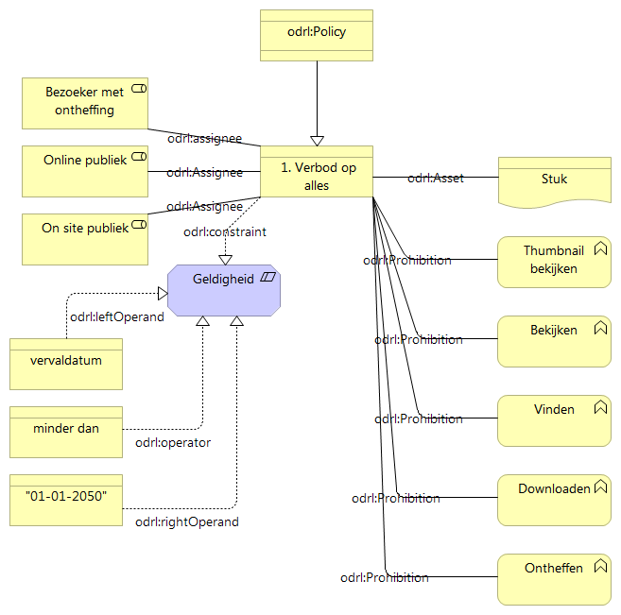

In het model staat centraal het ‘blokje’ “1. Verbod op alles”. Deze is gekoppeld aan een stuk.

Alle functionaliteiten (actions): Thumbnail bekijken, Bekijken, Vinden, Downloaden en Ontheffen zijn verboden. En het geldt voor alle parties (assignees): Online publiek, On site publiek en ook een bezoeker met ontheffing mag zo’n stuk niet inzien. Er zit wel een constraint aan, namelijk het verbod geldt tot een bepaalde vervaldatum. In dit voorbeeld is dat 01-01-2050.

### Gebruiksregel 2: Verbod op alles - te ontheffen

Regel 2 geldt met name voor beperkt openbaar materiaal. Publiek mag dit niet inzien, downloaden, vinden of bekijken, maar er kan wel ontheffing voor worden verleend.

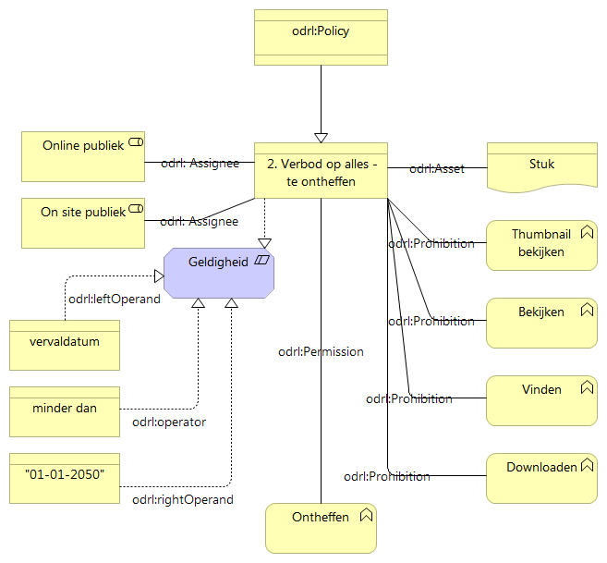

### Gebruiksregel 3: Verbod op online inzien en downloaden

Deze regel geldt bijvoorbeeld voor materiaal waarop intellectuele eigendomsrechten van derden berusten of waar AVG-issues mee zijn. Dit materiaal mag alleen on site in de studiezaal bekeken worden. Het mag niet online worden gepubliceerd en het mag niet worden gedownload.

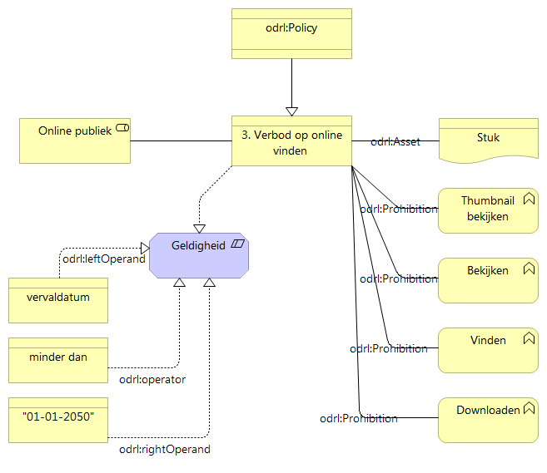

### Gebruiksregel 4: Verbod op downloaden

Materiaal waarop rechten berusten. Je mag het wel doorzoeken, vinden en bekijken maar het mag niet gedownload worden.

Deze regel kan gelden voor:

- foto’s waarover afspraken gemaakt zijn over het inzien en downloaden, bijvoorbeeld via collectieve beheerorganisaties zoals Pictoright

- born digital materiaal waarop auteursrecht berust

- materiaal waarop portretrecht, naburige rechten of databankrecht berust

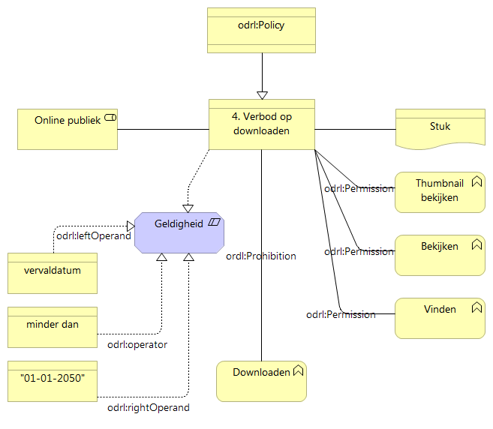

### Gebruiksregel 5: Verbod op online zien

Deze regel kan gelden voor:

- materiaal met (bijzondere) persoonsgegevens

- materiaal waarvan de archiefbewaarplaats (later) vindt dat het kwetsend of normoverschrijdend kan zijn, bijvoorbeeld foto’s van naakte kinderen of etnografisch materiaal. In dat geval zou het publiek wel de metadata mogen vinden en het materiaal eventueel in de studiezaal inzien. In dit laatste geval is toepassing van deze regel een beleidskeuze van de instelling die niet volgt uit de archiefwet.

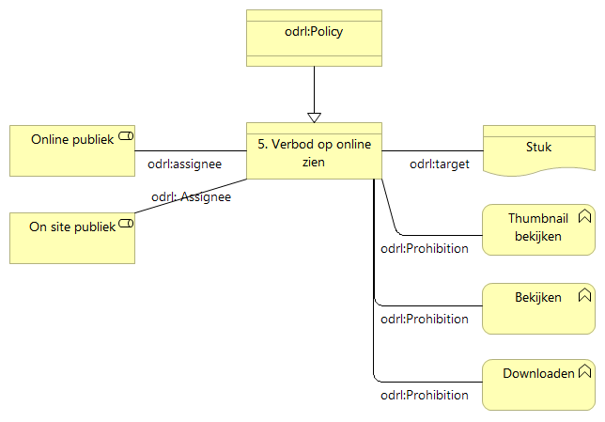

### Gebruiksregel 6: Niet tonen, alleen thumbnail

Dit is een variant van regel 4. Hierbij kan het informatieobject wel gevonden worden maar het mag niet gedownload worden en het mag ook niet in een hoge resolutie getoond worden.

Deze regel kan bijvoorbeeld gebruikt worden voor bepaalde foto’s

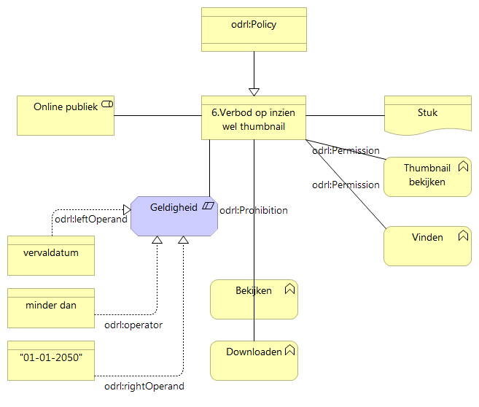

### Gebruiksregel 7: Tonen met beeldmerk

Bij deze regel kan een gebruiker het object wel vinden, maar het kan niet worden gedownload, en het wordt getoond met een watermerk van de archiefbewaarplaats. Er is ook een regel voor te stellen waarbij het downloaden wel mag. Dit zou dan een nieuwe extra regel zijn.

In onderstaand model is er een nieuw type functionaliteit aan het model toegevoegd, namelijk het bekijken met beeldmerk

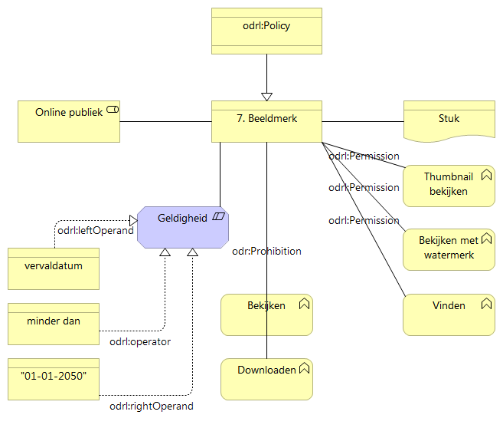

# Standaarden

## Linked Data rechtenstatus

Dit architectuurblad stelt voor om gebruik te maken van de linked data standaarden voor het vastleggen van de rechtenstatus van objecten. Binnen de erfgoedsector is hier de afgelopen jaren een de facto standaard ontstaan door gebruik te maken van Creative Commons-licentie en RightsStatements.org statements. Het gebruik van deze licenties maakt het voor de gebruiker makkelijker herkenbaar om te zien wat het met bepaalde data mag doen.

Creative Commons (CC) is een breed geaccepteerde manier om het (her)gebruik van digitale data te bevorderen. Het heeft als doel om creatieve werken vrijer beschikbaar te stellen dan bij traditioneel auteursrecht mogelijk is, zodat die werken bijvoorbeeld gemakkelijker gekopieerd en verspreid kunnen worden of dat anderen er verder aan kunnen werken. Creative Commons biedt verschillende vrije licenties aan die copyrighthouders kunnen gebruiken om bij het verspreiden van informatie problemen te voorkomen die door de huidige auteursrechtwetgeving kunnen optreden.

De licenties die Creative Commons bieden worden binnen de erfgoedsector al veel gebruikt voor het beschikbaarstellen van digitale bestanden (inventarissen, afbeeldingen, datasets).

RightsStatements.org (RS.org) is een set van menselijk- en machineleesbare statements die instellingen gebruiken voor het codificeren van de rechtenstatus van objecten. RS.org geeft de gebruiker geen toestemming om het object verder te gebruiken, maar informeert de gebruiker van de actuele stand van de toepasbare rechten.

Dit architectuurblad stelt voor om bij het vastleggen en publiceren van gebruiksrechten zoveel mogelijk de Creative Commons licenties te gebruiken. Zowel CC als RS.org bieden tools waarmee via een URI rechten vastgelegd kunnen worden. Deze URIs bevatten geembedde machineleesbare documenten die weer binnen ODRL te mappen zijn. Het gaat dan met name om:

|  |  |
| --- | --- |
| Naam | URI |
| PDM | <https://creativecommons.org/publicdomain/mark/1.0/> |
| CC0 | <https://creativecommons.org/publicdomain/zero/1.0/> |
| CC BY | <https://creativecommons.org/licenses/by/4.0/> |
| CC BY--SA | <https://creativecommons.org/licenses/by-sa/4.0/> |
| CC BY-NC | <https://creativecommons.org/licenses/by-nc/4.0/> |
| CC BY-NC-SA | <https://creativecommons.org/licenses/by-nc-sa/4.0/> |
| CC BY-NC-ND | <https://creativecommons.org/licenses/by-nc-nd/4.0/> |
| IN COPYRIGHT | <https://rightsstatements.org/page/InC/1.0/> |
| IN COPYRIGHT - RIGHTS-HOLDER(S) UNLOCATABLE OR UNIDENTIFIABLE | <http://rightsstatements.org/vocab/InC-RUU/1.0/> |
| NO COPYRIGHT - OTHER KNOWN LEGAL RESTRICTIONS | <http://rightsstatements.org/vocab/NoC-OKLR/1.0/> |
| IN COPYRIGHT - EU ORPHAN WORK | <http://rightsstatements.org/vocab/InC-OW-EU/1.0/> |
| NO COPYRIGHT - CONTRACTUAL RESTRICTIONS | <http://rightsstatements.org/vocab/NoC-CR/1.0/> |
| COPYRIGHT NOT EVALUATED | <http://rightsstatements.org/vocab/CNE/1.0/> |
| COPYRIGHT UNDETERMINED | <http://rightsstatements.org/vocab/UND/1.0/> |

## Openbaarheidsregimes

Hoewel alle archiefbewaarplaatsen openbaarheidsbeperkingen bepalen op basis van de gronden die in par. 2.1.1. zijn genoemd, zijn hiervoor geen standaarden voor beschikbaar. Er zijn vanuit de archiefwet wel standaardbeschrijvingen maar die worden nog niet op een duurzame manier op het web gepubliceerd.

Het voorstel van dit architectuurblad is om hiervoor wel standaardtermen te gebruiken en bovendien een webpagina met een persistente URL aan te gaan bieden. Hier kunnen alle archiefbewaarplaatsen in Nederland gebruik van maken.

De termen krijgen een Universal Resource Identifier (URI) die beheerd wordt door het Nationaal Archief. Het NA zorgt ervoor dat de informatie over openbaarheidsregimes up to date blijft.

Openbaarheid kent onder de huidige archiefwet zes varianten:

|  |  |  |
| --- | --- | --- |
| Openbaar | Archief.nl/openbaarheid/Openbaar/1.0/ |  |
| Niet Openbaar - A | [Archief.nl/openbaarheid/NietOpenbaar-levenssfeer/1.0/](http://archief.nl/openbaarheid/NietOpenbaar-levenssfeer/1.0/) | a.de eerbiediging van de persoonlijke levenssfeer; |
| Niet Openbaar – B | [Archief.nl/openbaarheid/NietOpenbaar-staat/1.0/](http://archief.nl/openbaarheid/NietOpenbaar-staat/1.0/) | b.het belang van de Staat of zijn bondgenoten; |
| Niet Openbaar – C | [Archief.nl/openbaarheid/NietOpenbaar-benadeling/1.0/](http://archief.nl/openbaarheid/NietOpenbaar-benadeling/1.0/) | c.het anderszins voorkomen van onevenredige bevoordeling of benadeling van betrokken natuurlijke personen of rechtspersonen danwel van derden. |
| Niet Openbaar – Particulier | Archief.nl/openbaarheid/NietOpenbaar-Particulier/1.0/ |  |
| Niet Openbaar – Overige restricties | Archief.nl/openbaarheid/NietOpenbaar-Overig/1.0/ |  |

## Open Digital Rights Language

De MARA geeft in hoofdstuk 10 een overzicht van de standaarden die NA en RHC’s gebruiken. Een uitbreiding op de MARA is de standaard [Open Digital Rights Language (ODRL)](https://www.w3.org/TR/odrl-model/), versie 2.2. Het informatiemodel van dit vocabulaire wordt gebruikt voor het modelleren van rechten, functionaliteit en bedrijfsregels.

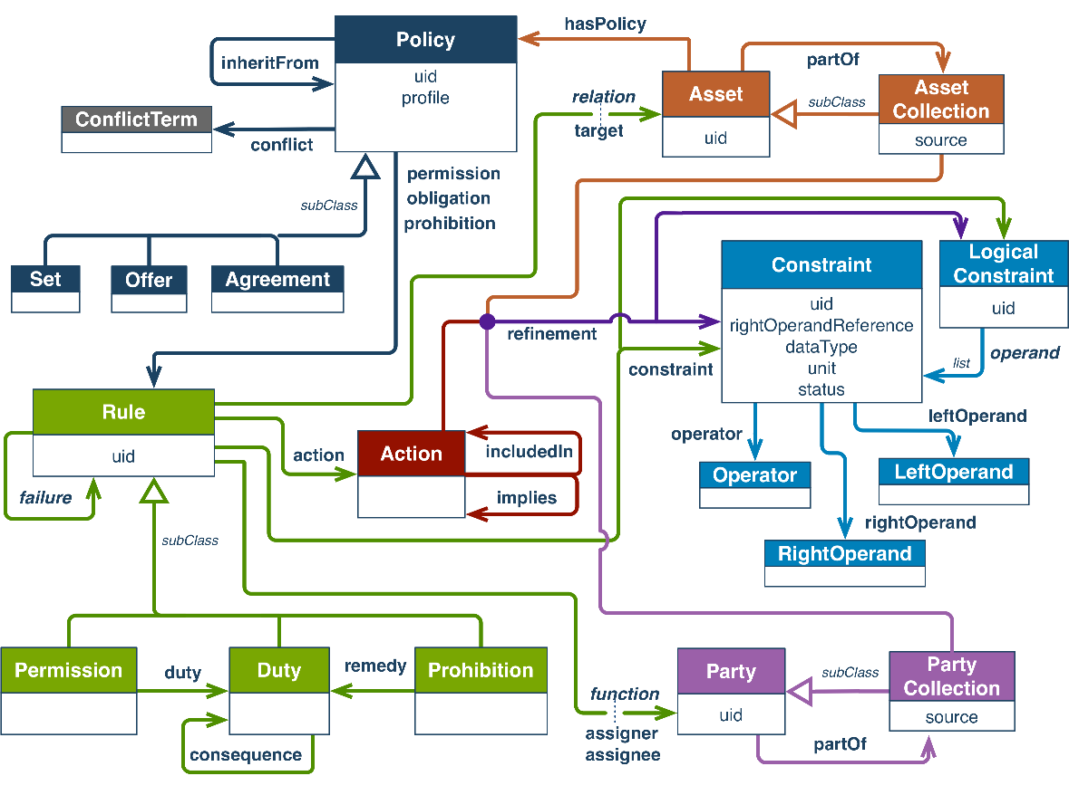

Afbeelding van een deel van het ODRL model. Bron: <https://www.w3.org/TR/odrl-model/>

# Solutionarchitectuur

Dit architectuurdocument is geen volledig uitgewerkte solutionarchitectuur. Hieronder worden enkele uitgangspunten voor de solution gegeven en een voorzet voor implementatie in het Collectiebeheersysteem

## Uitgangspunten

1. Rechten zijn manifestatieonafhankelijke metadata en worden beheerd in het Collectiebeheersysteem

De metadata m.b.t. rechten zijn belangrijke gegevens die kunnen wijzigen. Deze gegevens moeten centraal op één plek beschikbaar zijn en vanuit één systeem beheerd kunnen worden. Het Collectiebeheersysteem is het systeem waar ook andere manifestatieonafhankelijke metadata zoals de openbaarheid wordt beheerd. Beperkende rechten moeten vanuit het Collectiebeheer kunnen worden opgeheven, maar ook ingeperkt.

1. Beperkingen op de rechten moeten meegegeven worden in de SIP. Dit geldt in principe zowel voor born digital als gedigitaliseerd materiaal.

Bij Born Digital materiaal worden alle metadata eerst in het e-Depot opgenomen en na ingest worden de manifestatieonafhankelijke metadata doorgegeven aan het Collectiebeheersysteem. Als er beperkende rechten zijn moeten deze net als de openbaarheid al aanwezig zijn in de metadata die geïngest worden in het e-Depot.

1. De metadata over beperkende rechten ‘leven’ niet alleen in het Collectiebeheersysteem maar ook in het e-Depot.

Dit is een gegeven vanuit de ingestprocedure bij Born Digital materiaal, maar het is ook nodig voor het beschikbaarstellen. De systemen moeten weten of het digitale object beschikbaar gesteld mag worden. Bijvoorbeeld of er een zichtexemplaar gemaakt mag worden. Dit is te beschouwen als een “extra” check op het depot zoals dit ook wordt gehanteerd bij fysiek archief. Materiaal dat niet uitgeleend mag worden krijgt een “rode stip” op de doos in het depot, zodat ook altijd duidelijk is of materiaal naar de klant mag.

1. Als de rechten beperkingen opleggen aan het maken van zichtexemplaren moeten deze ook gesynchroniseerd kunnen worden naar het e-Depot.

Dit geldt met name voor beperkingen op de openbaarheid.

1. Als er bij gedigitaliseerd materiaal beperkende rechten zijn, moeten ze meegegeven worden in de SIP

Tot nog toe is al het materiaal dat gedigitaliseerd is zonder beperkingen in deals gevolg van rechten geïngest in het e-Depot. Bij de in productie name van de nieuwe keten moeten eventuele beperkingen die er op gedigitaliseerd materiaal zitten, doorgegeven gaan worden in de SIP bij ingest in het e-Depot. Het e-Depot stuurt namelijk na ingest een bericht naar de GAF-server waarna de GAF-server zichtexemplaren aan kan maken als dat nodig is. Als er beperkende rechten op het materiaal zitten, kan dat betekenen dat er geen zichtexemplaar aangemaakt mogen worden. Dit moet in de metadata zitten die het GAF krijgt vanuit het e-Depot.

## Implementatie in Collectiebeheersysteem

In het Collectiebeheersysteem worden twee groepen van gegevens algemeen vastgelegd, namelijk:

* De rechtenstatussen: dit zijn de gebruikslicenties die worden genoemd in par. 6.1 en de Openbaarheidsregimes die genoemd worden in 6.2
* De gebruiksregels: de business rules die genoemd worden in paragraaf 5.5

Als voorbeeld de registratie van gebruikslicenties van het Utrechts Archief:

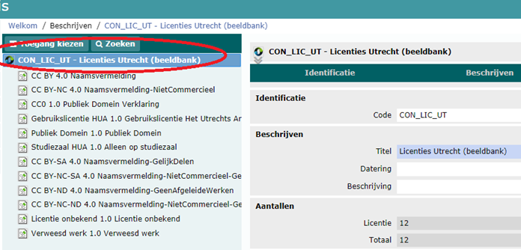

Per object wordt vastgelegd:

- de beperkende rechten die van toepassing zijn (zie Bijlage I)

- de rechtenstatus (een verwijzing naar òf een item in de lijst van gebruikslicenties uit 6.1 òf een item uit de lijst van openbaarheidsregime uit 6.2)

- de gebruiksregel (een verwijzing naar een item in de lijst van gebruiksregels die genoemd worden in par. 5.5)

Als voorbeeld een objectregistratie van Het Utrechts Archief met een verwijzing naar de gebruikslicentie

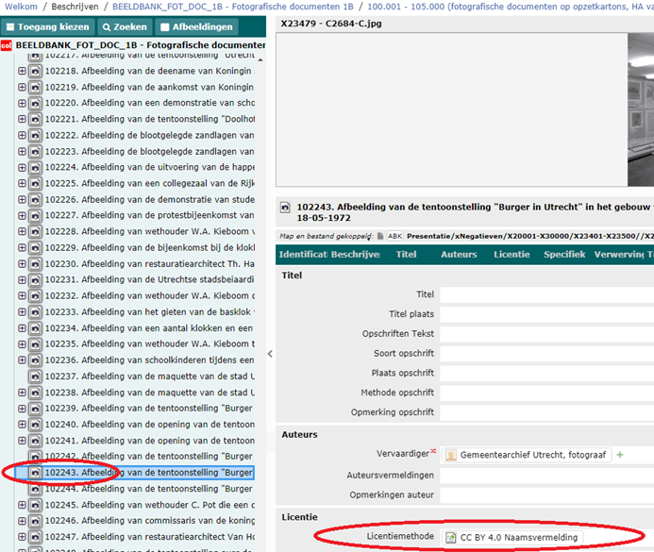

## Bepalen van gebruiksregel

Aanvankelijk hoopten we dat de gebruiksregel automatisch afgeleid of berekend kon worden op basis van de beperkende rechten die zijn vastgelegd. Dit bleek een illusie. Ten eerste kan een object onderhevig zijn aan verschillende beperkingen: er kan een beperking op de openbaarheid zijn, er kunnen auteursrecht issues zijn en er kunnen privacyissues zijn. Al deze beperkingen kunnen bovendien verschillende einddatums en uitkomsten hebben.

Ten tweede veranderen de technische functionaliteiten. Enkele jaren geleden werden er bijvoorbeeld nog nauwelijks digitale archiefstukken op internet aangeboden en geïndexeerd door zoekmachines zoals Google. Veranderende technische mogelijkheden kunnen impact hebben op wat er met een object mag.

Ten derde is de registratie van de rechten lang niet altijd goed genoeg om erop te kunnen vertrouwen met het berekenen van de gebruiksegels. Er is bij de verwerving van oudere archieven vaak helemaal niet gelet op zaken als privacy en auteursrecht. (Beperkingen ivm privacy en auteursrecht worden pas urgent door de digitale beschikbaarstelling).

Beter is om voor elk object expliciet de uiteindelijke resulterende gebruiksregel vast te leggen.

Voor bepaalde objecten kan de gebruiksregel wellicht (en hopelijk!) automatisch ingevuld worden door het Collectiebeheersysteem, maar de automatische invulling moet dan ook altijd nog handmatig overruled kunnen worden door een Collectiebeheerder.

De website kan vervolgens per object schakelen op de gebruiksregel die expliciet wordt meegegeven in de metadata.

# Bijlage I Voorbeeld uitwerking metadata

Deze lijst is nog niet uitputtend en moet in een ander kader nog nader worden uitgewerkt.

### **Openbaarheid**

Vast te leggen:

* Einddatum van openbaarheidsbeperking
* Beperkingsgrond
* Afspraken ten aanzien van openbaarheid

### **Intellectueel eigendomsrecht**

### Auteursrechten

Vast te leggen:

* Vervaardigingsdatum
* Vervaardiger (inclusief overlijdensjaar)
* Datum van eerste publicatie
* Rechthebbende (inclusief overlijdensjaar)
* Licenties en afspraken ten aanzien van auteursrecht (overdrachtsbepalingen)
* Einddatum van rechtenbeperking

### Portretrechten

Vast te leggen:

* Vervaardigingsdatum
* Geportretteerde (inclusief overlijdensjaar)
* Rechthebbende
* Datum van publicatie
* Licenties en afspraken ten aanzien van portretrecht
* Belangenafwegingen voor publicatie van een portret
* Einddatum van rechtenbeperking

### Naburige rechten

Vast te leggen:

* Soort materiaal
* Rechthebbende
* Datum van creatie
* Licenties en afspraken ten aanzien van naburige rechten (overdrachtsbepalingen)
* Einddatum van rechtenbeperking

### Databankrechten

Vast te leggen:

* Datum van vervaardiging
* Vervaardiger
* Licenties en afspraken ten aanzien van databankrechten (overdrachtsbepalingen)
* Einddatum van rechtenbeperking

### **AVG**

Vast te leggen:

* Datering
* Aanwezigheid van bijzondere of strafrechtelijke persoonsgegevens
* Aanwezigheid van algemene persoonsgegevens
* Betrokkenen
* Toestemming voor publicatie
* Een eventuele registratie in het register van verwerkingsactiviteiten door de zorgdrager
* Belangenafwegingen voor publicatie van algemene persoonsgegevens
* Einddatum van rechtenbeperking

# Bijlage II Voorbeeld van een vertaling van rechtenstatus naar gebruiksregels



1. Er is geen rekening gehouden met toekomstige wetgeving, zoals de herziening van de Archiefwet en het auteursrecht en de invoering van de Wet Open Overheid (Woo). Er wordt in dit stuk ook geen rekening gehouden met WOB. Het onderscheid tussen actieve en passieve openbaarheid dat vaak wordt gebruikt bij de WOB is niet van toepassing voor overgebracht archief.
2. Archiefwet 1995, artikel 14.
3. Idem, artikel 15 lid 1.
4. Idem, lid 2.
5. Idem, lid 4.
6. Idem, lid 6.
7. Idem, artikel 15a.
8. Archiefwet, artikel 15 lid 3.
9. Idem, artikel 15 lid 5.
10. Idem, artikel 16 lid 2.
11. Idem, artikel 2a. De juridische interpretatie hiervan is dat dit alleen van toepassing is als de archiefbescheiden onder de AVG vallen. Zie daarvoor 2.1.2.
12. Algemene Verordening Gegevensbescherming, artikel 2, lid 1, voor de gehanteerde definities zie artikel 4.
13. Idem, art. 89 lid 1.
14. Dit is een opvatting binnen het Nederlandse archiefveld. De Guidance on data protection for archive services van de European Archives Group uit oktober 2018 zegt dat we erop mogen vertrouwen dat de nationale wetgeving volstaat, waarmee 75 jaar de maximale beperkingstermijn zou zijn.
15. Archiefwet art. 17 lid 1 en art. 14
16. Archiefwet art. 2a.
17. Zie AVG, art. 22 voor een complete lijst van uitzonderingsmogelijkheden
18. Persoonlijkheidsrechten worden ook wel morele rechten genoemd en vertegenwoordigen het recht van de maker op naamsvermelding en verzet tegen verminking of misbruik
19. Met uitzondering van het recht van verzet tegen verminking.
20. Onder openbaarmaking wordt verstaan het ter beschikking komen van het publiek.
21. Te rekenen vanaf 1 januari van het jaar volgend op het overlijden
22. Zie 2.2.1
23. Aw, artikel 15h.
24. Richtlijn 2012/28/EU
25. Aw, artikel 11.
26. Registratie in de Orphan Works Database is vereist (https://euipo.europa.eu/orphanworks/)
27. Te denken valt aan een film waarin een muziekopname ten gehore wordt gebracht.
28. Aw, artikel 16b.
29. Waaronder: musici, acteurs, toneelspelers, regisseurs, producenten
30. De standaard is 50 jaar na creatie/publicatie (WnR artikel 12.1 en 12.2). Producenten van fonogrammen krijgen 70 jaar na publicatie/creatie (WnR, artikel 12.4). Producenten van film krijgen ook 70 jaar na creatie/publicatie (AW, Hoofdstuk V. Bijzondere bepalingen betreffende filmwerken)
31. Archiefwet, artikel 2b.
32. Public Domain Mark (PDM)
33. MARA, B3, p. 70
34. Juridische wegwijzer archieven en musea online (2006)
35. [Lauwers, M, & Maartje Hülsenbeck, M. (2017). Auteursrecht. Netherlands Institute for Sound and Vision](http://publications.beeldengeluid.nl/pub/575/)
36. TMLO en Toepassingsprofiel Rijk zijn verbijzonderingen van de ISO 23081.